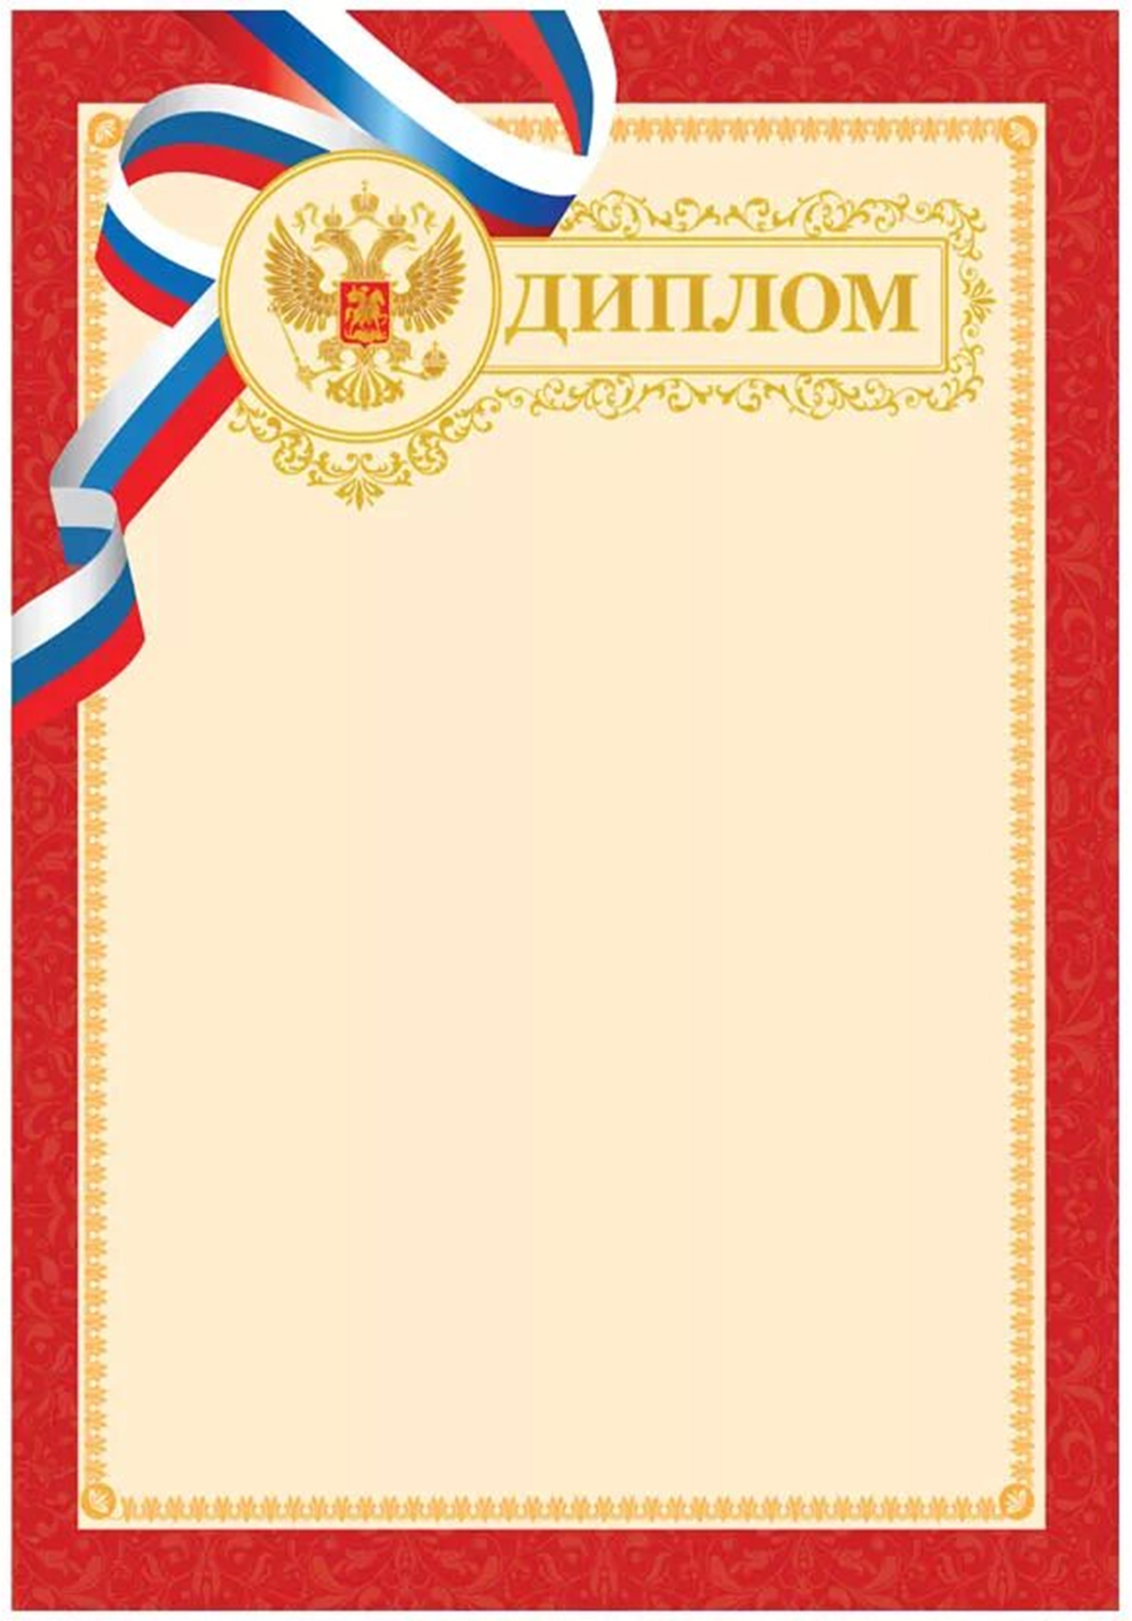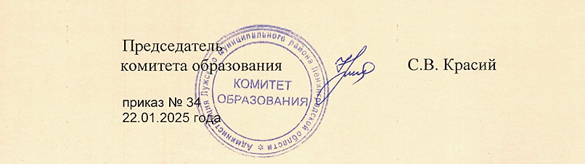

КОМИТЕТ ОБРАЗОВАНИЯ АДМИНИСТРАЦИИ

ЛУЖСКОГО МУНИЦИПАЛЬНОГО РАЙОНА

НАГРАЖДАЕТСЯ

**Охремчук Ксения**

МБДОУ «Красномаякский детский сад»

**за участие**

в районном творческом конкурсе

среди дошкольных образовательных организаций

Лужского муниципального района

**«Музыка осени»**

воспитатель Царь Наталья Юрьевна